實驗日期：2020/5/28

實驗名稱：

Riverbed Modeler: TCP: Transmission Control Protocol

問題與答案：

1. Why does the Segment Sequence Number remain unchanged (indicated by a horizontal line in the graphs) with every drop in the congestion window?

IP Cloud會把5%的封包丟棄，cwnd會再偵測到timeout時，降低其大小值。

Segment sequence number未收到Ack，因為數據包在傳輸過程中被丟棄，並繼續被服務器重新傳輸。 擁塞窗口將繼續增加，直到檢測到擁塞為止，然後擁塞窗口將減小，直到不再存在問題為止。 這意味著一旦檢測到擁塞，數據很可能會在傳輸中丟失，從而導致需要重新傳輸。

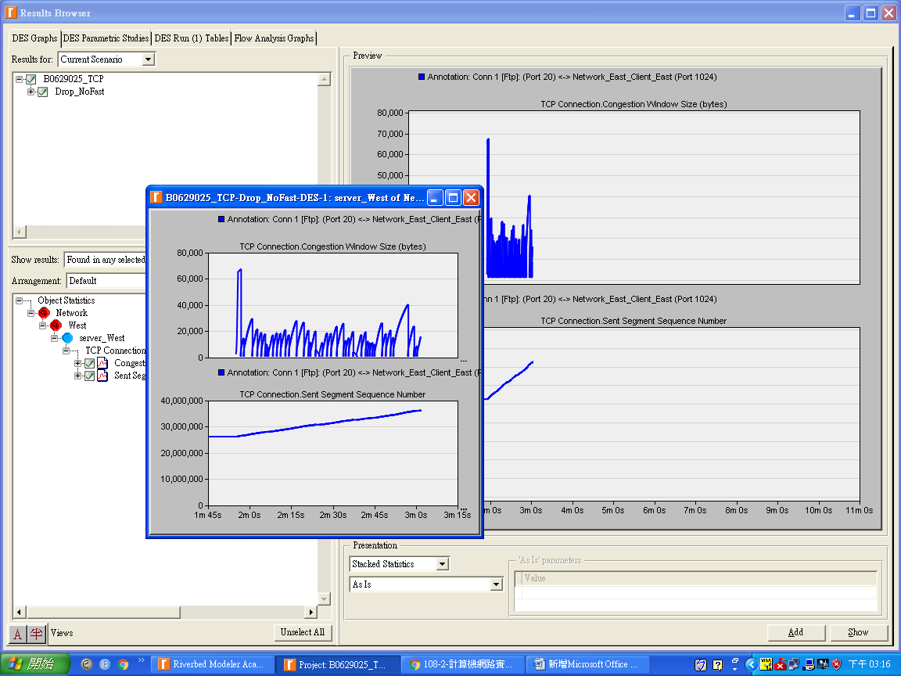

1. Analyze the graph that compares the Segment Sequence numbers of the three scenarios. Why does the Drop_NoFast scenario have the slowest growth in sequence numbers?

Drop_nofast會把5%的封包丟棄，並且在TCP的中retransmit option設為disable，代表每當timeout，TCP timeout期間的全部長度會在封包重新發送之前通過。從圖上來看Drop_NoFast從丟失的封包中恢復所需的時間最長。 序列號在收到確認之前不會增加。使用快速重傳，它應該花費平均往返數據包的3倍來識別丟失的封包，而Drop_NoFast則要求服務器等待，直到發生timeout window為止。

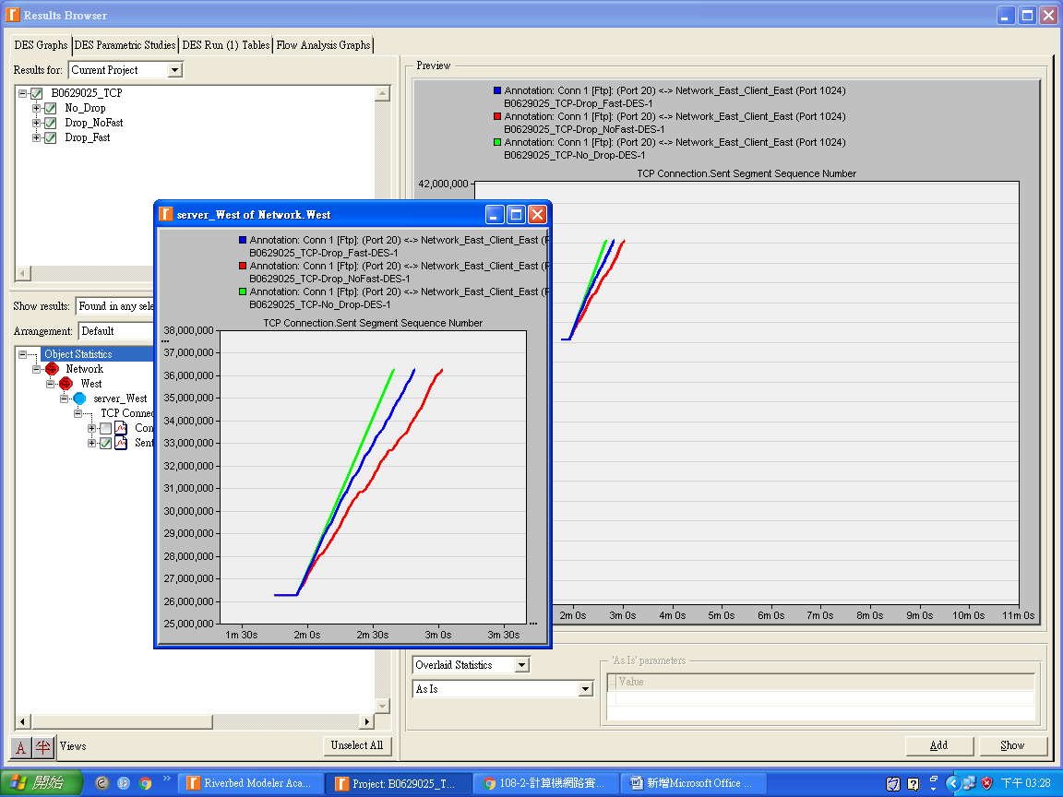

1. In the Drop_NoFast scenario, obtain the overlaid graph that compares Sent Segment Sequence Number with Received Segment ACK Number for Server_West. Explain the graph.

由於必須在接收到確認之前進行往返，所以確認正在及時跟踪已發送的序列號。當服務器封包的超時時間已經到期但沒有來自客戶端的Ack時，服務器必須重新傳輸與從客戶端收到的最後一個Ack相關的下一個封包。該過程繼續進行，直到發送完所有封包為止。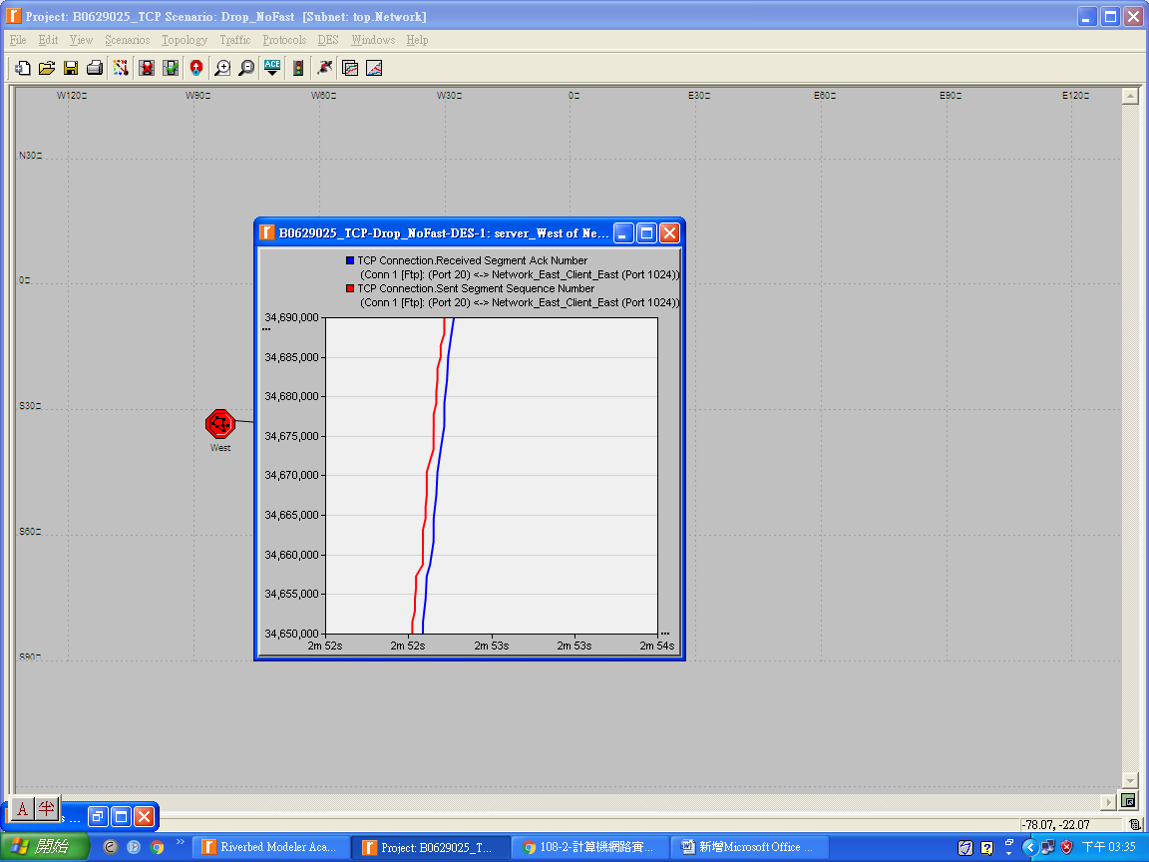

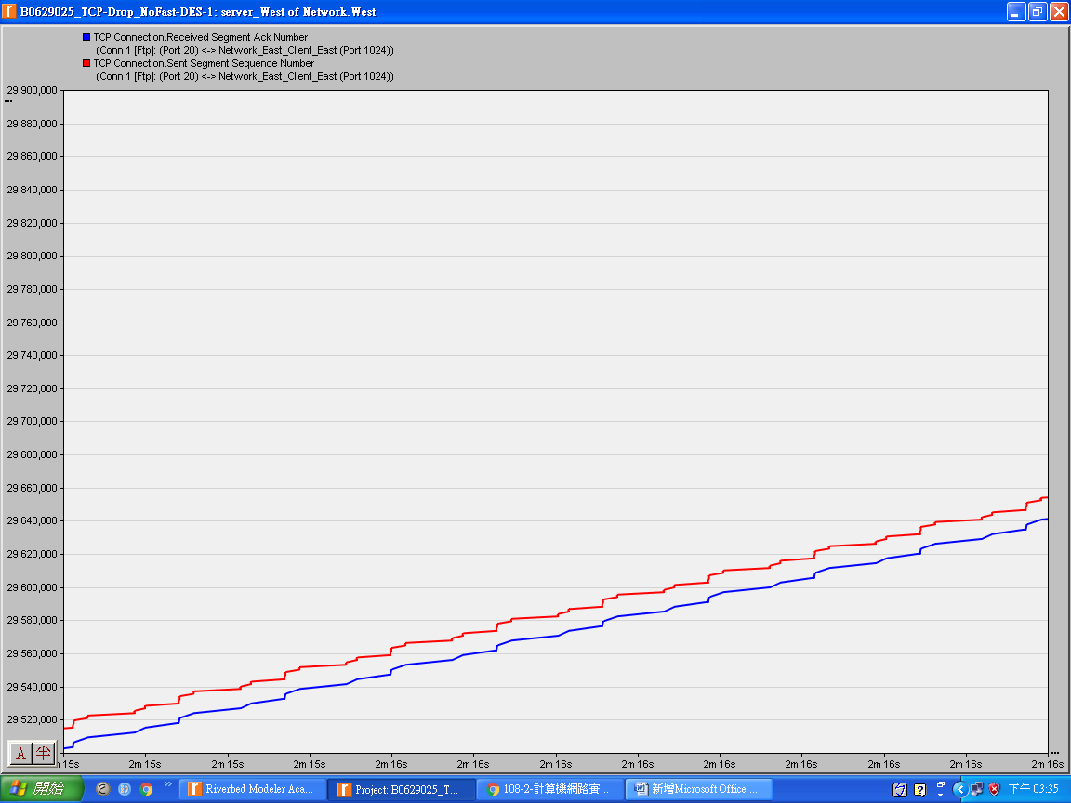

1. Create another scenario as a duplicate of the Drop_Fast scenario. Name the new scenario Q4_Drop_Fast_Buffer . In the new scenario, edit the attributes of the Client_East node and assign 65535 to its Receiver Buffer (bytes) attribute (one of the TCP Parameters ). Generate a graph that shows how the Congestion Window Size (bytes) of Server_West gets affected by the increase in the receiver buffer (compare the congestion window size graph from the Drop_Fast scenario with the corresponding graph from the Q4_Drop_Fast_Buffer scenario.)

使用較大的緩衝區時，無需經常調整擁塞窗口，因為可以存儲更多的數據包，直到必須丟棄為止。 因此，由於超時次數的減少，擁塞的頻率降低了。 總體而言，將減少丟棄的數據包，從而加快數據傳輸速度。

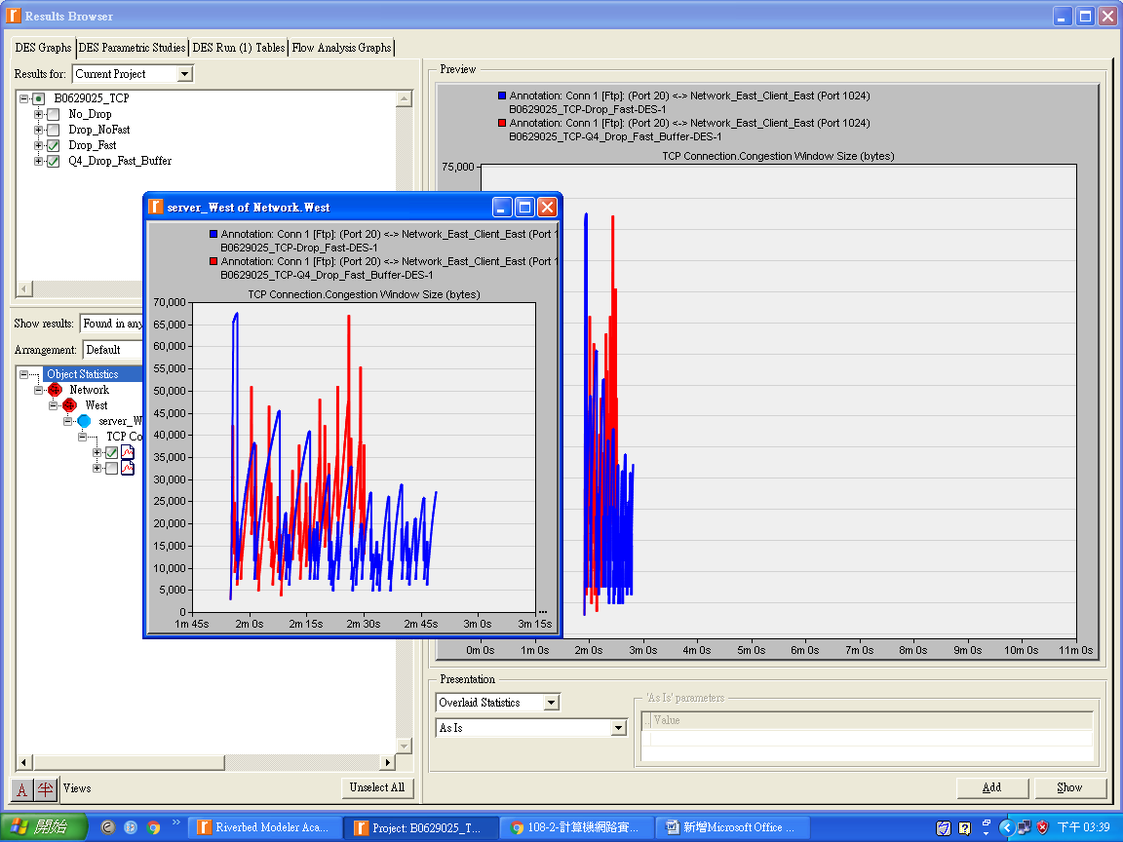

結果討論:

這次實驗有做兩次的地方是因為老師上課所講要改的沒有改到，以下兩個圖，其他其實照著做沒有太大的問題!

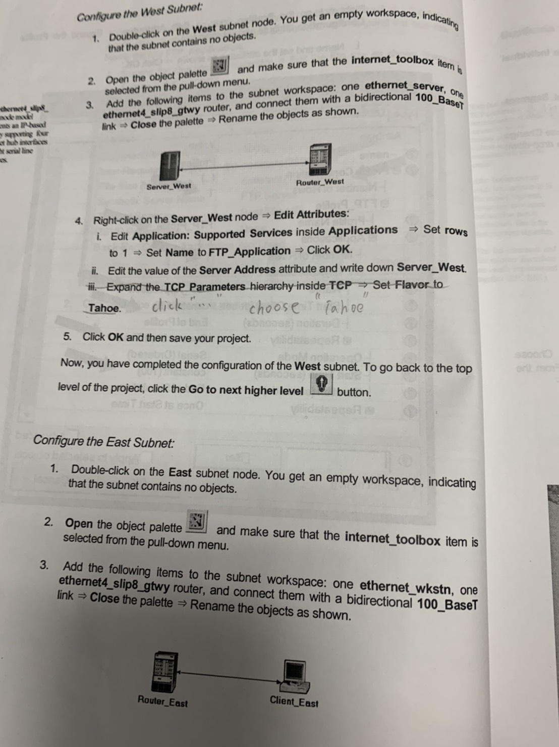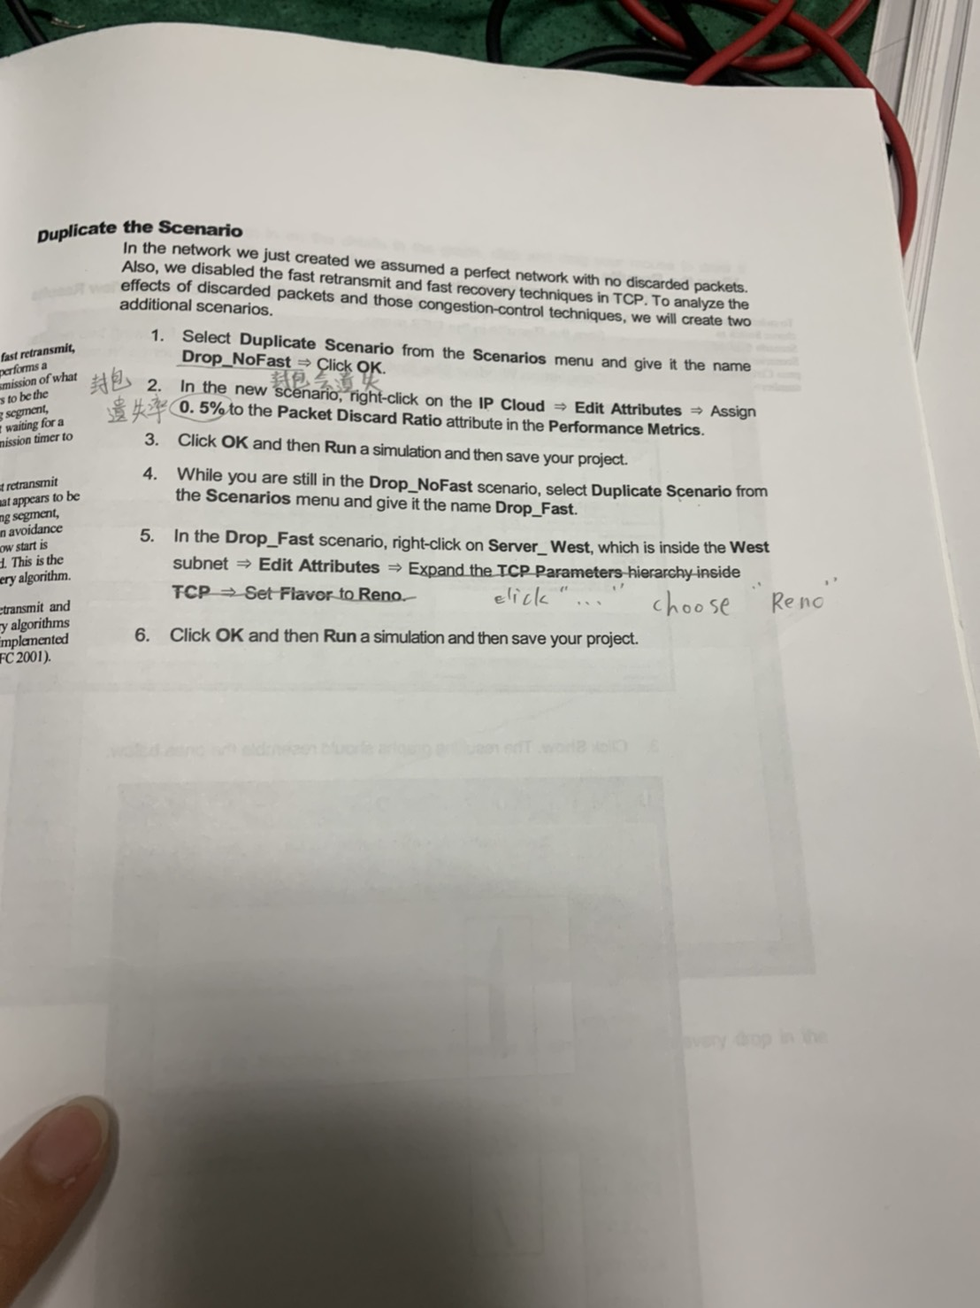

補充資料:

<https://kknews.cc/zh-tw/code/yg4xokg.html>

<https://www.cnblogs.com/ys-ys/p/10266571.html>